Sveriges Allmännyttas vd tar plats i Boverkets insynsråd
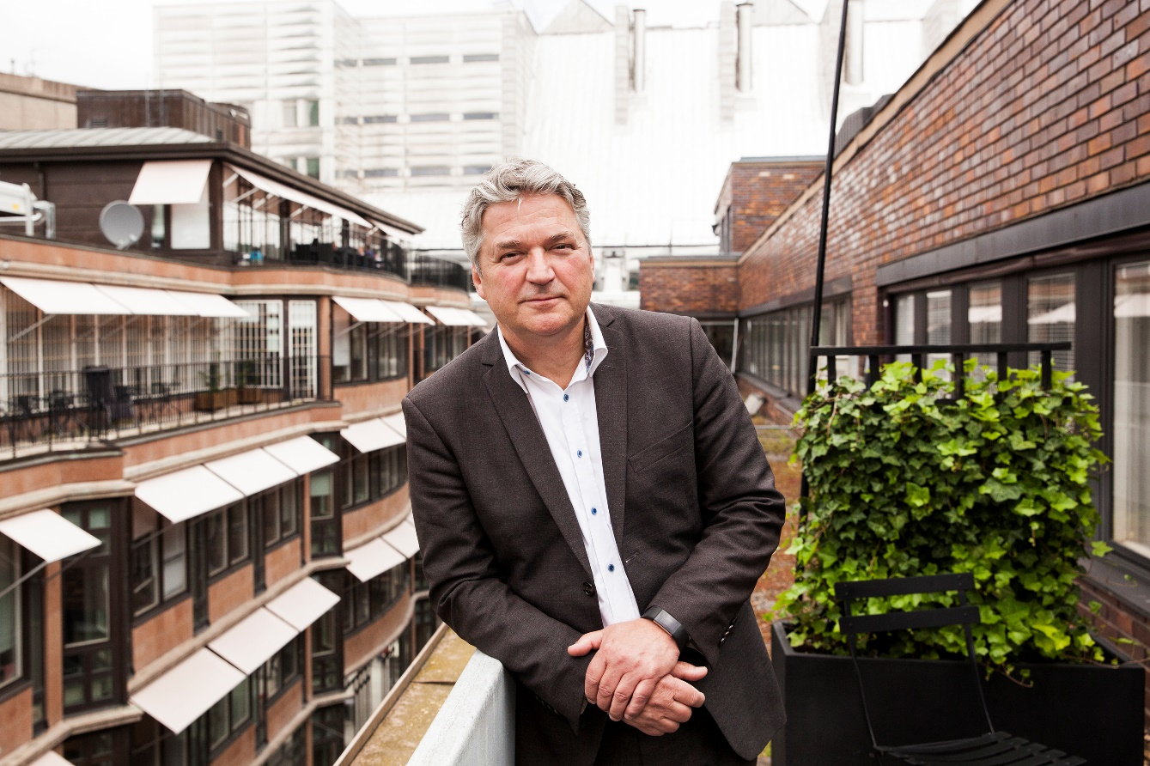
Anders Nordstrand, vd Sveriges Allmännytta, fotograf: Nadja Hallström
Anders Nordstrand, vd för Sveriges Allmännytta, har utsetts av regeringen att ingå i Boverkets insynsråd. I dag träffas insynsrådet som ska utöva insyn och ge Boverkets generaldirektör råd.
- Allmännyttans uppdrag är att bygga och förvalta bostäder för alla. Våra medlemsföretag är kommunernas bästa verktyg för att klara bostadsförsörjningen, skapa tillväxt och möta viktiga utmaningar som samhället står inför. Det allmännyttiga perspektivet som samhällsbyggare och möjliggörare är unikt och det ser jag fram emot att få bidra med, säger Anders Nordstrand, vd Sveriges Allmännytta.
Boverket är förvaltningsmyndighet för frågor om byggd miljö, hushållning med mark- och vattenområden, fysisk planering, byggande och förvaltning av bebyggelse, boende och bostadsfinansiering och Anders Sjelvgren, Boverkets generaldirektör, är ordförande för insynsrådet.
Kort om Sveriges Allmännytta
Sveriges Allmännytta är bransch- och intresseorganisation för över 300 allmännyttiga kommunala och privata bostadsföretag över hela Sverige. Tillsammans äger och förvaltar medlemmarna över 850 000 bostäder. Vi bistår våra medlemmar så de kan vara långsiktiga och konkurrenskraftiga aktörer på bostadsmarknaden. På så sätt bidrar vi gemensamt till en hållbar utveckling: ekonomiskt, miljömässigt och socialt.
För kontakt och information:
Josefin Morge
Presschef Sveriges Allmännytta, telefon: 08-406 55 25, e-post: josefin.morge@sverigesallmannytta.se

